180度的公式是 3.14(d+D)/2-(D/2+d)+平直长度(3d)=6.25d
135度的公式是 3.14*3(D+d)/8-(D/2+d)+平直长度(10d)=11.87d
90度的公式是 3.14*(D+d)/4-(D/2+d)+平直长度(设计值)
式中的D=2.5d.
180度的公式是 3.14(d+D)/2-(D/2+d)+平直长度(3d)=6.25d
135度的公式是 3.14*3(D+d)/8-(D/2+d)+平直长度(10d)=11.87d
90度的公式是 3.14*(D+d)/4-(D/2+d)+平直长度(设计值)
式中的D=2.5d.
准确计算弯起钢筋下料长度的实用公式
钢筋下料长度计算是钢筋配料加工的依据。其精确度的高低不仅影响成型后能否符合设计尺寸，而且有时直接影响钢筋绑扎、构件定位尺寸甚至构件受力性能。
1．钢筋下料长度计算的一般公式
对钢筋下料长度的计算，目前多数教材和手册采用下式
下料长度=外包尺寸-量度差+端部弯钩增值
量度差计算可用理论公式或近似值公式。
理论公式为
式中 D为弯曲直径；d为钢筋直径；α为钢筋弯折角度。
近似值可按表1取值。
表1 钢筋弯曲量度差
钢筋弯曲角度/(°) 30 45 60 90 135
量度差值/mm 0.35d 0.5d 0.85d 2d 2.5d
端部弯钩增值理论公式为
近值可按表2取值。
表2 半圆弯钩增加长度参考表
钢筋直径d/mm ≤6 8～10 12～18 20～28 32～36
一个弯钩长度/mm 4d 6d 5.5d 5d 4.5d
量度差、端部弯钩增值无论按理论公式还是按近似值公式计算，其结果误差甚小，精确度高。而外包尺寸的计算，由于计算方法的不同，其结果相差较大，是个不容忽视的问题。
2 弯起钢筋外包尺寸计算的精确公式及与通常方法的比较
以图1弯起钢筋为例，按通常计算外包尺寸的方法为
(1)
图1 弯起钢筋
为了分析其误差，下面按外包尺寸的含义，寻求计算外包尺寸的准确公式。如图1所示，在斜段上任取横截面DC，将钢筋分成凹向相反的两段ABC和DEF。按外包尺寸的含义计算整个钢筋的外包尺寸如下：
外包尺寸=(AB+BC)+(DE+EF)
=AB+(BC+DE)+EF
其中，AB=α,
BC+DE=GD+DE=GE=HE-HG=h/sinα-d.ctgα
EF=b+HB-HK=b+d/sinα-h.ctgα
代入后可得
(2)
(2)与(1)式相比，h值增加了 当α=90°时，增值为d。当α=60°时，增值为0.58d。当α=45°时，增值为0.41d。此值与量度差相比，并非小量，当为元宝筋时增值将成倍增加。
3 结束语
在计算弯起钢筋下料长度仍用原公式计算。
外包尺寸、量度差、端部弯钩增值按现行教材或手册提供的通常方法进行计算，但在计算钢筋的外包高度h时应增加h+d(d为钢筋直径)，以弥补计算的误差。■

3.14*3(D+d)/8-(D/2+d)+平直长度(10d)=11.87d
钢筋算量基本方法
钢筋算量基本方法
第一章梁
第一节框架梁
一、首跨钢筋的计算
1、上部贯通筋
① 上部贯通筋（上通长筋1）长度＝通跨净跨长＋首尾端支座锚固值 .
②计算式：构件长度—保护层厚度+锚固长度—量度差
2、端支座负筋
端支座负筋长度：第一排为Ln/3＋端支座锚固值；
第二排为Ln/4＋端支座锚固值
3、下部钢筋
下部钢筋长度＝净跨长＋左右支座锚固值长度
4、弯起筋计算：两端平直部分长度+斜段长度+中间段长度+弯钩长度—弯折量度差值
例题、①两端平直部分长度:2*（50+240-25）②斜段长度：2*【（梁高-2*25）*1.414】

注意：下部钢筋不论分排与否，计算的结果都是一样的，所以我们在标注梁的下部纵筋时可以不输入分排信息。
以上三类钢筋中均涉及到支座锚固问题，那么，在软件中是如何实现03G101-1中关于支座锚固的判断呢？
现在我们来总结一下以上三类钢筋的支座锚固判断问题：
支座宽≥Lae且≥0.5Hc＋5d，为直锚，取Max{Lae，0.5Hc＋5d }。
钢筋的端支座锚固值＝支座宽≤Lae或≤0.5Hc＋5d，为弯锚，取Max{Lae，支座宽度-保护层+15d }。
钢筋的中间支座锚固值＝Max{Lae，0.5Hc＋5d }
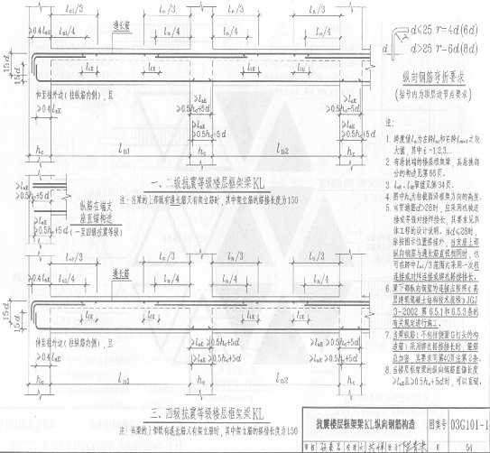
4、腰筋
构造钢筋：构造钢筋长度＝净跨长＋2×15d
抗扭钢筋：算法同贯通钢筋
5、拉筋
拉筋长度＝（梁宽－2×保护层）＋2×11.9d（抗震弯钩值）＋2d
拉筋根数：如果我们没有在平法输入中给定拉筋的布筋间距，那么拉筋的根数＝（箍筋根数/2）×（构造筋根数/2）；如果给定了拉筋的布筋间距，那么拉筋的根数＝布筋长度/布筋间距。
6、箍筋
箍筋长度＝（梁宽－2×保护层＋梁高-2×保护层）×2＋2×11.9d＋8d
箍筋根数＝（加密区长度/加密区间距+1）×2＋（非加密区长度/非加密区间距－1）+1
注意：因为构件扣减保护层时，都是扣至纵筋的外皮，那么，我们可以发现，拉筋和箍筋在每个保护层处均被多扣掉了直径值；并且我们在预算中计算钢筋长度时，都是按照外皮计算的，所以软件自动会将多扣掉的长度在补充回来，由此，拉筋计算时增加了2d，箍筋计算时增加了8d。（如下图所示）
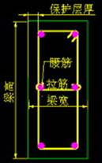
7、吊筋
吊筋长度＝2*锚固+2*斜段长度+次梁宽度+2*50，其中框梁高度>800mm 夹角=60°
≤800mm 夹角=45°
二、中间跨钢筋的计算
1、中间支座负筋
中间支座负筋：第一排为Ln/3＋中间支座值＋Ln/3；
第二排为Ln/4＋中间支座值＋Ln/4
注意：当中间跨两端的支座负筋延伸长度之和≥该跨的净跨长时，其钢筋长度：
第一排为该跨净跨长＋（Ln/3＋前中间支座值）＋（Ln/3＋后中间支座值）；
第二排为该跨净跨长＋（Ln/4＋前中间支座值）＋（Ln/4＋后中间支座值）。
其他钢筋计算同首跨钢筋计算。
三、尾跨钢筋计算
类似首跨钢筋计算
四、悬臂跨钢筋计算
1、主筋
软件配合03G101-1，在软件中主要有六种形式的悬臂钢筋，如下图所示
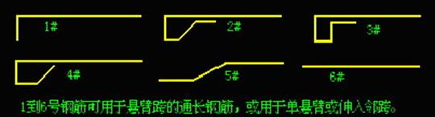
这里，我们以2＃、5＃及6＃钢筋为例进行分析：
2＃钢筋—悬臂上通筋＝（通跨）净跨长＋梁高＋次梁宽度＋钢筋距次梁内侧50mm起弯－4个保护层＋钢筋的斜段长＋下层钢筋锚固入梁内＋支座锚固值
5＃钢筋—上部下排钢筋＝Ln/4+支座宽+0.75L
6＃钢筋—下部钢筋＝Ln--保护层+15d
2、箍筋
（1）、如果悬臂跨的截面为变截面，这时我们要同时输入其端部截面尺寸与根部梁高，这主要会影响悬臂梁截面的箍筋的长度计算，上部钢筋存在斜长的时候，斜段的高度及下部钢筋的长度；如果没有发生变截面的情况，我们只需在“截面”输入其端部尺寸即可。
（2）、悬臂梁的箍筋根数计算时应不减去次梁的宽度；根据修定版03G101-1的66页。
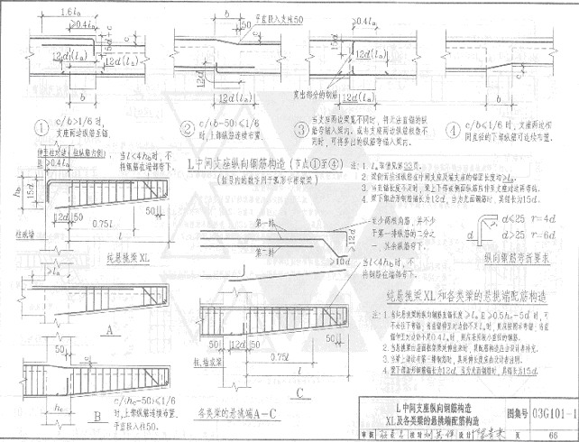
第二节其他梁
一、非框架梁
在03G101-1中，对于非框架梁的配筋简单的解释，与框架梁钢筋处理的不同之处在于：
1、 普通梁箍筋设置时不再区分加密区与非加密区的问题；
2、 下部纵筋锚入支座只需12d；
3、 上部纵筋锚入支座，不再考虑0.5Hc＋5d的判断值。
未尽解释请参考03G101-1说明。
二、框支梁
1、框支梁的支座负筋的延伸长度为Ln/3；
2、下部纵筋端支座锚固值处理同框架梁；
3、上部纵筋中第一排主筋端支座锚固长度＝支座宽度－保护层＋梁高－保护层＋Lae，第二排主筋锚固长度≥Lae；
4、梁中部筋伸至梁端部水平直锚，再横向弯折15d；
5、箍筋的加密范围为≥0.2Ln1≥1.5hb；
7、 侧面构造钢筋与抗扭钢筋处理与框架梁一致。
第二章剪力墙
在钢筋工程量计算中剪力墙是最难计算的构件，具体体现在：
1、剪力墙包括墙身、墙梁、墙柱、洞口，必须要整考虑它们的关系；
2、剪力墙在平面上有直角、丁字角、十字角、斜交角等各种转角形式；
3、剪力墙在立面上有各种洞口；
4、墙身钢筋可能有单排、双排、多排，且可能每排钢筋不同；
5、墙柱有各种箍筋组合；
6、连梁要区分顶层与中间层，依据洞口的位置不同还有不同的计算方法。
需要计算的工程量
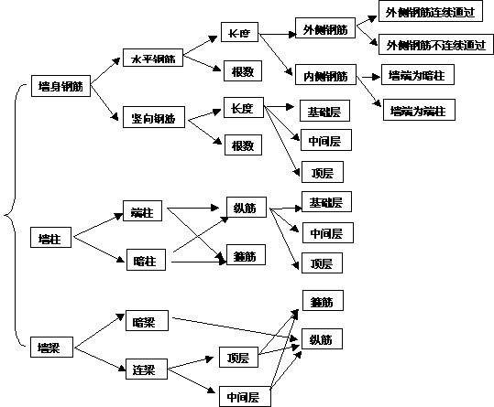
第一节剪力墙墙身
一、剪力墙墙身水平钢筋
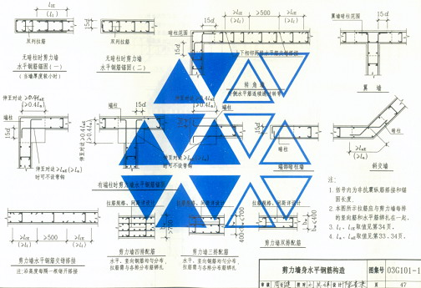
1、墙端为暗柱时
A、外侧钢筋连续通过 外侧钢筋长度＝墙长-保护层
内侧钢筋＝墙长-保护层+弯折
B、外侧钢筋不连续通过 外侧钢筋长度＝墙长-保护层+0.65Lae
内侧钢筋长度＝墙长-保护层+弯折
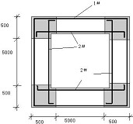暗拄与墙身相平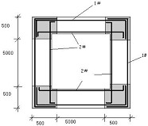
水平钢筋根数＝层高/间距+1（暗梁、连梁墙身水平筋照设）
2、墙端为端柱时
A、外侧钢筋连续通过 外侧钢筋长度＝墙长-保护层
内侧钢筋＝墙净长＋锚固长度（弯锚、直锚）
B、外侧钢筋不连续通过 外侧钢筋长度＝墙长-保护层+0.65Lae
内侧钢筋长度＝墙净长＋锚固长度（弯锚、直锚）
水平钢筋根数＝层高/间距+1（暗梁、连梁墙身水平筋照设）
注意：如果剪力墙存在多排垂直筋和水平钢筋时，其中间水平钢筋在拐角处的锚固措施同该墙的内侧水平筋的锚固构造。
3、剪力墙墙身有洞口时
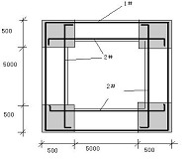端拄突出墙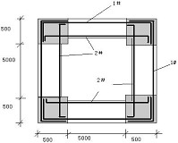
当剪力墙墙身有洞口时，墙身水平筋在洞口左右两边截断，分别向下弯折15d。
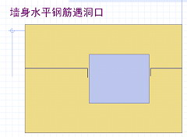
二、剪力墙墙身竖向钢筋
1、首层墙身纵筋长度＝基础插筋＋首层层高＋伸入上层的搭接长度
2、中间层墙身纵筋长度＝本层层高＋伸入上层的搭接长度
3、顶层墙身纵筋长度＝层净高＋顶层锚固长度
墙身竖向钢筋根数＝墙净长/间距+1（墙身竖向钢筋从暗柱、端柱边50mm开始布置）
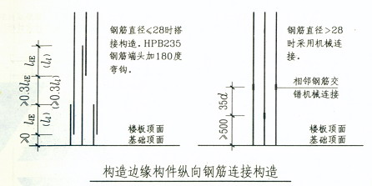
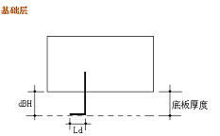
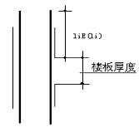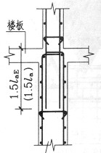
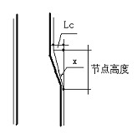
中间层 无变截面 中间层 变截面
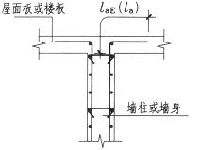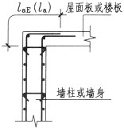
顶层 内墙 顶层 外墙
4、剪力墙墙身有洞口时，墙身竖向筋在洞口上下两边截断，分别横向弯折15d。
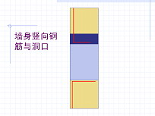
三、墙身拉筋
1、长度＝墙厚-保护层+弯钩（弯钩长度＝11.9+2*D）
2、根数＝墙净面积/拉筋的布置面积
注：墙净面积是指要扣除暗（端）柱、暗（连）梁，即墙面积-门洞总面积-暗柱剖面积 - 暗梁面积；
拉筋的面筋面积是指其横向间距×竖向间距。
例：(8000*3840)/(600*600)
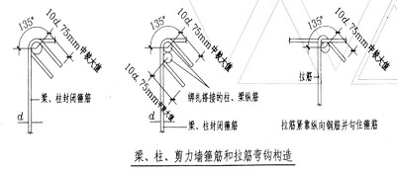
第二节剪力墙墙柱
一、纵筋
1、首层墙柱纵筋长度＝基础插筋＋首层层高＋伸入上层的搭接长度
2、中间层墙柱纵筋长度＝本层层高＋伸入上层的搭接长度
3、顶层墙柱纵筋长度＝层净高＋顶层锚固长度
注意：如果是端柱，顶层锚固要区分边、中、角柱，要区分外侧钢筋和内侧钢筋。因为端柱可以看作是框架柱，所以其锚固也同框架柱相同。
二、箍筋：依据设计图纸自由组合计算。
第三节剪力墙墙梁
一、连梁
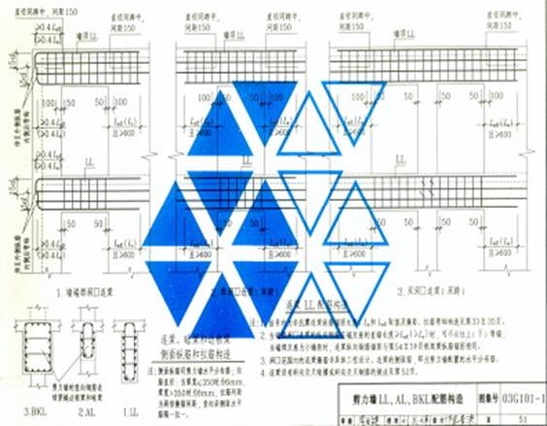
1、受力主筋
顶层连梁主筋长度＝洞口宽度＋左右两边锚固值Lae
中间层连梁纵筋长度＝洞口宽度＋左右两边锚固值Lae
2、箍筋
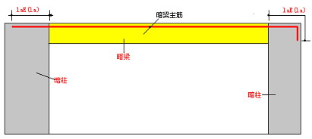
顶层连梁，纵筋长度范围内均布置箍筋 即N=(LAE-100/150+1)*2+（洞口宽-50*2）/间距+1（顶层）
中间层连梁，洞口范围内布置箍筋，洞口两边再各加一根 即N=（洞口宽-50*2）/间距+1（中间层）
二、暗梁
1、主筋长度＝暗梁净长＋锚固
2、箍筋
第三章柱
KZ钢筋的构造连接
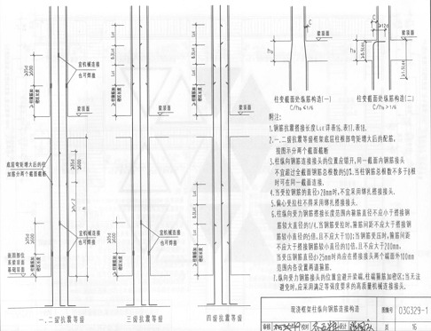
第一章基础层
一、柱主筋
基础插筋＝基础底板厚度-保护层+伸入上层的钢筋长度＋Max{10D,200mm}
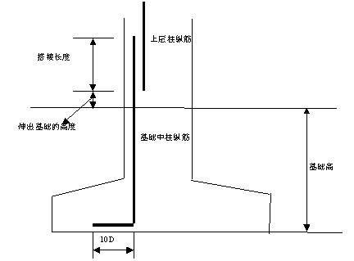
二、基础内箍筋
基础内箍筋的作用仅起一个稳固作用，也可以说是防止钢筋在浇注时受到挠动。一般是按2根进行计算（软件中是按三根）。
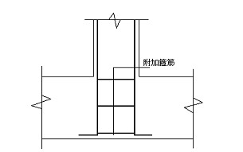
第二章中间层
一、柱纵筋
1、 KZ中间层的纵向钢筋＝层高-当前层伸出地面的高度+上一层伸出楼地面的高度
二、柱箍筋
1、KZ中间层的箍筋根数＝N个加密区/加密区间距+N+非加密区/非加密区间距－1
03G101-1中，关于柱箍筋的加密区的规定如下
1）首层柱箍筋的加密区有三个，分别为：下部的箍筋加密区长度取Hn/3；上部取Max{500，柱长边尺寸，Hn/6}；梁节点范围内加密；如果该柱采用绑扎搭接，那么搭接范围内同时需要加密。
2）首层以上柱箍筋分别为：上、下部的箍筋加密区长度均取Max{500，柱长边尺寸，Hn/6}；梁节点范围内加密；如果该柱采用绑扎搭接，那么搭接范围内同时需要加密。
第三节顶层
顶层KZ因其所处位置不同，分为角柱、边柱和中柱，也因此各种柱纵筋的顶层锚固各不相同。（参看03G101－1第37、38页）
一、角柱
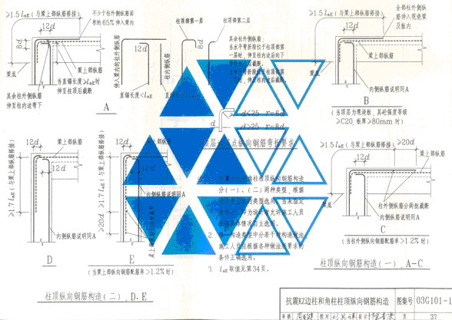
角柱顶层纵筋长度＝层净高Hn＋顶层钢筋锚固值，那么角柱顶层钢筋锚固值是如何考虑的呢？
弯锚（≦Lae）：梁高－保护层＋12d
a、内侧钢筋锚固长度为 直锚（≧Lae）：梁高－保护层
≧1.5Lae
b、外侧钢筋锚固长度为 柱顶部第一层：≧梁高－保护层＋柱宽－保护层＋8d
柱顶部第二层：≧梁高－保护层＋柱宽－保护层
注意：在GGJ V8.1中，内侧钢筋锚固长度为 弯锚（≦Lae）：梁高－保护层＋12d
直锚（≧Lae）：梁高－保护层
外侧钢筋锚固长度＝Max{1.5Lae ，梁高－保护层＋柱宽－保护层}
二、边柱
边柱顶层纵筋长度＝层净高Hn＋顶层钢筋锚固值，那么边柱顶层钢筋锚固值是如何考虑的呢？
边柱顶层纵筋的锚固分为内侧钢筋锚固和外侧钢筋锚固：
a、内侧钢筋锚固长度为 弯锚（≦Lae）：梁高－保护层＋12d
直锚（≧Lae）：梁高－保护层
b、外侧钢筋锚固长度为：≧1.5Lae
注意：在GGJ V8.1中，内侧钢筋锚固长度为 弯锚（≦Lae）：梁高－保护层＋12d
直锚（≧Lae）：梁高－保护层
外侧钢筋锚固长度＝Max{1.5Lae ，梁高－保护层＋柱宽－保护层}
三、中柱
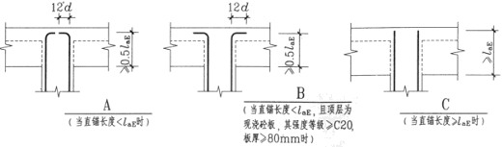
中柱顶层纵筋长度＝层净高Hn＋顶层钢筋锚固值，那么中柱顶层钢筋锚固值是如何考虑的呢？
中柱顶层纵筋的锚固长度为 弯锚（≦Lae）：梁高－保护层＋12d
直锚（≧Lae）：梁高－保护层
注意：在GGJ V8.1中，处理同上。
第四章 板
在实际工程中，我们知道板分为预制板和现浇板，这里主要分析现浇板的布筋情况。
板筋主要有：受力筋 (单向或双向，单层或双层)、支座负筋、分布筋 、附加钢筋 (角部附加放射筋、洞口附加钢筋)、撑脚钢筋 (双层钢筋时支撑上下层)。
一、受力筋
软件中，受力筋的长度是依据轴网计算的。
受力筋长度=轴线尺寸+左锚固+右锚固+两端弯钩（如果是Ⅰ级筋）。
根数＝（轴线长度-扣减值）/布筋间距＋1
二、负筋及分布筋
负筋长度=负筋长度+左弯折+右弯折
负筋根数＝（布筋范围-扣减值）/布筋间距＋1
分布筋长度=负筋布置范围长度-负筋扣减值
负筋分布筋根数=负筋输入界面中负筋的长度/分布筋间距+1
三、附加钢筋(角部附加放射筋、洞口附加钢筋)、支撑钢筋(双层钢筋时支撑上下层)
根据实际情况直接计算钢筋的长度、根数即可，在软件中可以利用直接输入法输入计算。
第五章 常见问题
为什么钢筋计算中，135o弯钩我们在软件中计算为11.9d？
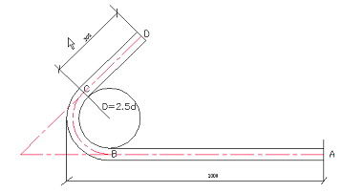
我们软件中箍筋计算时取的11.9D实际上是弯钩加上量度差值的结果，我们知道弯钩平直段长度是10D，那么量度差值应该是1.9D，下面我们推导一下1.9D这个量度差值的来历：
按照外皮计算的结果是1000+300；如果按照中心线计算那么是：1000-D/2-d+135/360*3.14*（D/2+d/2）*2+300,这里D取的是规范规定的最小半径2.5d，此时用后面的式子减前面的式子的结果是：1.87d≈1.9d。
梁中出现两种吊筋时如何处理？
在吊筋信息输入框中用“/”将两种不同的吊筋连接起来放到“吊筋输入框中”如2B22/2B25。而后面的次梁宽度按照与吊筋一一对应的输入进去如250/300（2B22对应250梁宽；2B25对应300梁宽）
当梁的中间支座两侧的钢筋不同时，软件是如何处理的？
当梁的中间支座两侧的钢筋不同时，我们在软件直接输入当前跨右支座负筋和下一跨左支座负筋的钢筋。软件计算的原则是支座两侧的钢筋相同，则通过；不同则进行锚固；判断原则是输入格式相同则通过，不同则锚固。如右支座负筋为5B22，下一跨左支座负筋为5B22＋2B20，则5根22的钢筋通过支座，2根20锚固在支座。
梁变截面在软件中是如何处理的？
在软件中，梁的变截面情况分为两种：
1、当高差>1/6的梁高时，无论两侧的格式是否相同，两侧的钢筋全部按锚固进行计算。弯折长度为15d＋高差。
2、当高差<1/6的梁高时，按支座两侧的钢筋不同的判断条件进行处理。
如果框架柱的混凝土强度等级发生变化，我们如何处理柱纵筋？
如果框架柱的混凝土强度等级发生变化，柱纵筋的处理分两种情况：
1、若柱纵筋采用电渣压力焊，则按柱顶层的混凝土强度等级设置；
2、若柱纵筋采用绑扎搭接，例如1～2层为C45，3～10层为C35，则柱要分开来建立两个构件：一个为C45，为3层，但3层只输入构件截面尺寸及层高，目的是不让2层作为顶层计算锚固；另一个构件建立1～10层，1～2层只输入构件截面尺寸及层高，钢筋信息自3层开始输入，这样就可以解决问题了。
每米高圆形柱螺旋钢筋长度计算公式：L=N（P*P+(D-2b+do)^2*π^2）^0.5+两个弯钩长度
式中：
N=螺旋圈数，N=L/P（L为构件长即圆形柱长）
P=螺距
D=构件直径
do=螺旋钢筋的直径
b=保护层厚度.
另外：
钢筋理论质量=钢筋计算长度*该钢筋每米质量
钢筋总耗质量=钢筋理论质量*[1+钢筋（铁件）损耗率]
钢筋理论质量计算捷径：
钢筋理论质量=钢筋直径的平方（以毫米为单位）*0.00617

